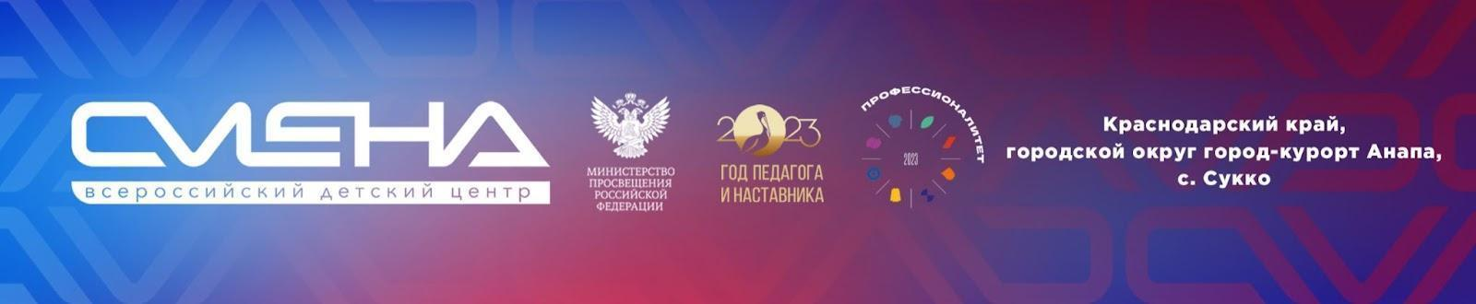
ПРЕСС-РЕЛИЗ
09.10.2023
В Санкт-Петербурге завершилось обучение специалистов
по воспитательной работе в СПО

В Санкт-Петербурге завершился обучающий интенсив по воспитательной работе для руководителей организаций СПО, их заместителей и кураторов учебных групп. Мероприятие проходило с 4 по 7 октября в рамках федерального проекта «Профессионалитет». В нем участвовали около тысячи специалистов системы среднего профессионального образования. Организаторы интенсива: Министерство просвещения РФ и Всероссийский детский центр «Смена».

Программа обучающего интенсива включала интерактивные лекции и мастер-классы под руководством заслуженных педагогов, психологов, экономистов, специалистов по военно-патриотической и культурно-массовой работе, руководителей детских и молодежных общественных объединений.

Участники интенсива узнали о возможностях искусственного интеллекта в воспитательной работе, форматах проведения профориентационных мероприятий, компонентах позитивного инклюзивного пространства в колледже, способах организации военно-патриотической работы.

Спикерами интенсива стали член Общественного совета при Уполномоченном при Президенте Российской Федерации по правам ребенка Светлана Попова, президент Южного федерального университета Марина Боровская, советник председателя правления «Движения Первых» и председатель Российского Содружества Колледжей Антон Актуганов, декан факультета специального образования Дагестанского государственного педагогического университета Патимат Омарова и другие.

Одним из главных событий интенсива стало обсуждение концепции профессионального воспитания в системе СПО, которое провел научный руководитель экспертно-аналитического центра «Научно-образовательная политика», ведущий эксперт Института образования Высшей школы экономики Евгений Сженов. Участники дискуссии подчеркнули, что концепция должна стать рабочим документом для ежедневного применения, настольной книгой педагога СПО. Также они отметили, что важно воспитывать профессионала, который рассматривает себя частью большой страны и личный успех связывает с успехом и устойчивостью своего государства.

На церемонии закрытия участников приветствовали доктор экономических наук, профессор, член-корреспондент Российской академии образования, президент Южного федерального университета Марина Боровская и руководитель учебно-тренировочного центра профессионального мастерства «Парк Будущего» ВДЦ «Смена» Наталья Рощина.

«Уверена, что обучающий интенсив в Санкт-Петербурге достиг своей главной цели – собрать на одной площадке самые актуальные разработки в сфере воспитательной работы. Я очень надеюсь, что на нашем мероприятии вы подружились и обязательно продолжите общение в регионах. Уверена, что мы еще встретимся на наших очных курсах обучения. Желаю каждому из вас сохранить полученный заряд энергии и поделиться им с коллегами в своих образовательных организациях», – отметила Наталья Рощина.

Президент Южного федерального университета Марина Боровская пожелала участникам превратить предложенные государством современные образовательные возможности в трудовые успехи: «Уверена, что с помощью полученных в рамках интенсива знаний вы усилите профессиональные компетенции, укрепите квалификационный уровень и сделаете большой шаг в карьере. Надеюсь, что наш с вами вклад в создание профессионального будущего нашей страны будет осознан педагогическим сообществом и позволит сделать сильной нашу страну. Желаю всем удачи и успехов. Пусть все получится!»

В финале интенсива участники получили сертификаты об окончании обучения и выразили слова благодарности организаторам обучающего мероприятия.

«Благодаря этому обучению у нас образовалась целостная картина личности, которую должна воспитывать система СПО. Это активный гражданин страны, доброволец и патриот с высоко развитыми нравственными качествами. В целом воспитательная работа у нас выстроена, но на обучении прозвучало очень много ценных точечных предложений, многие из них мы планируем ввести в свою практику», – поделилась советник директора по воспитанию и взаимодействию с детскими общественными организациями Рыбинского профессионально-педагогического колледжа Наталья Соколова.

Одной из практических задач обучения стала проектная деятельность. Участники самостоятельно подготовили проекты, которые в будущем смогут подать на грантовую заявку. Среди заявленных тем: развитие образовательного туризма в регионах, исторические параллели поколений, конкурентоспособность студентов колледжей на рынке труда и другие. Самой популярной темой у участников стало военно-патриотическое воспитание в колледжах. Проекты представляли собой готовые кейсы по реализации воспитательных мероприятий в организациях СПО.

«На обучающем интенсиве в Санкт-Петербурге мы не только разобрались с содержательным наполнением воспитательной работы в колледжах, но и сформировали идеи, как улучшить эту систему в своих регионах. В рамках проектной работы в нашей команде родилась идея организовать в четырех субъектах России историко-патриотический слет студентов, чтобы ребята познакомились с культурой и традициями региона. Прежде всего наш проект направлен на патриотическое воспитание молодежи. Также он решит проблему нехватки живого общения среди ребят, недоступности путешествий на дальние расстояния, ведь для студентов СПО практически нет транспортных скидок и льгот. Мы уже продумали дорожную карту проекта, чтобы подать заявку на грант и получить финансирование», – рассказала заместитель директора по учебно-методической и научной работе Чебоксарского профессионального колледжа имени Н. В. Никольского Алевтина Кириллова.

До конца года участниками обучающего интенсива станет еще тысяча специалистов по воспитательной работе организаций среднего профессионального образования. Обучение пройдет в Екатеринбурге с 24 по 27 октября 2023 года.

ФГБОУ ВДЦ «Смена» – круглогодичный детский центр, расположенный в с. Сукко Анапского района Краснодарского края. Он включает в себя пять детских образовательных лагерей («Лидер», «Профи», «Арт», «Профессиум», «Наставник»), на базе которых реализуется более 80 образовательных программ. В течение года в Центре проходит 16 смен, их участниками становятся свыше 16 000 ребят из всех регионов России. Профориентация, развитие soft skills, «умный отдых» детей, формирование успешной жизненной навигации – основные направления работы «Смены». С 2017 года здесь действует единственный в стране Всероссийский учебно-тренировочный центр профессионального мастерства и популяризации рабочих профессий, созданный по поручению президента РФ. Учредителями ВДЦ «Смена» являются правительство РФ, Министерство просвещения РФ. Дополнительную информацию можно получить в пресс-службе ВДЦ «Смена»: +7 (86133) 93-520 (доб. 246), press@smena.org. Официальный сайт: смена.дети.

